附件2

2021年度市直部门决算公开参考文本

朝阳市自然资源局2021年度部门决算

目 录

第一部分 部门概况
- 主要职责
- 部门决算单位构成
第二部分 2021年度部门决算情况说明
一、收入支出决算总体情况说明
二、财政拨款收入支出决算情况说明
三、一般公共预算财政拨款“三公”经费支出决算情况说明
四、一般公共预算财政拨款基本支出决算情况说明
五、其他重要事项的情况说明
第三部分 名词解释
第四部分 2021年度部门决算报表
一、收入支出决算总表
二、收入决算表
三、支出决算表
四、财政拨款收入支出决算表
五、一般公共预算财政拨款支出决算表
六、一般公共预算财政拨款基本支出决算表
七、政府性基金预算财政拨款支出决算表
八、一般公共预算财政拨款“三公”经费支出决算表
九、国有资本经营预算财政拨款支出决算表

第一部分 部门概况

- 主要职责
（一）履行全民所有土地、矿产、森林、草原、湿地、水 等自然资源资产所有者职责和所有国土空间用途管制职责。 组织实施国家自然资源和国土空间规划及测绘等法律、法规, 拟订相关管理政策并贯彻实施。
（二） 负责自然资源调查监测评价。贯彻执行自然资源调 查监测评价的指标体系和统计标准，建立统一规范的自然资 源调查监测评价制度。实施自然资源基础调查、专项调查和 监测。负责自然资源调查监测评价成果的监督管理和信息发 布。指导各县（市）自然资源调查监测评价工作。
（三） 负责自然资源统一确权登记工作。制定各类自然资 源和不动产统一确权登记、权籍调查、不动产测绘、争议调 处、成果应用的制度、标准、规范。推进自然资源和不动产 登记信息管理基础平台建设。负责自然资源和不动产登记资 料收集、整理、共享、汇交管理等。指导各县（市）自然资 源和不动产确权登记工作。
（四） 负责自然资源资产有偿使用工作。贯彻执行国家全 民所有自然资源资产统计制度，负责全市全民所有自然资源 资产核算。编制全民所有自然资源资产负债表，衩订考核标 准。制定全民所有自然资源资产划拨、出让、租赁、作价出 资和土地储备政策，合理配置全民所有自然资源资产。负责自 然资源资产价值评估管理，依法收缴相关资产收益。
（五） 负责自然资源的合理开发利用。贯彻执行自然资源 发展规划和战略，组织实施自然资源开发利用标准，建立政府 公示自然资源价格体系，组织开展自然资源分等定级价格评 估，开展自然资源利用评价考核和节约集约利用工作。负责 自然资源市场监管。组织研究自然资源管理涉及宏观调控、 区域协调和城乡统筹的政策措施。
（六） 负责建立空间规划体系并监督实施。组织编制主体 功能区规划职责。推进落实主体功能区战略，组织编制并监督 实施国土空间规划和相关专项规划。开展国土空间开发适宜 性评价，建立国土空间规划实施监测、评估和预警体系。组织 划定生态保护红线、永久基本农田、城镇开发边界等控制线, 构建节约资源和保护环境的生产、生活、生态空间布局。贯 彻落实国土空间用途管制制度，研究拟订城乡规划政策并监 督实施。组织拟订并实施土地等自然资源年度利用计划。承 担需报国务院、省政府、市政府批准的土地转用、征收征用 的相关工作。
（七）负责统筹国土空间生态修复。牵头组织编制国土 空间生态修复规划并实施有关生态修复重大工程。负责国土 空间综合整治、土地整理复垦、矿山地质环境恢复治理等工 作。牵头实施生态保护补偿制度，制定合理利用社会资金进行 生态修复的政策措施，提岀重大备选项目。
（八）负责组织实施最严格的耕地保护制度。牵头拟订 并实施耕地保护政策，负责耕地数量、质量、生态保护。组织 实施耕地保护责任目标考核和永久基本农田特殊保护。落实 耕地占补平衡制度，监督占用耕地补偿制度执行情况。
（九）负责管理地质勘查行业和地质工作。组织实施全 市地质调查评价、矿产资源勘查，编制地质勘查规划，管理市 级地质勘查项目，组织实施市级重大地质勘查专项。负责地质 灾害预防和治理，监督管理地下水过量开采及引发的地面沉 降等地质问题。负责古生物化石的监督管理。
（十）负责矿产资源管理工作。负责矿产地储备、压覆矿 产资源管理。负责矿业权管理。会同有关部门承担保护性开 釆的特定矿种、优势矿产的调控及相关管理工作。监督指导 矿产资源合理利用和保护。
（十一）负责林业和草原及其生态保护修复的监督管理。拟 订林业和草原及其生态保护修复的政策、规划、标准并组织实施，起草相关地方性法规和市政府规章草案。组织开展森林、草原、湿地、荒漠和陆生野生动植物资源动态监测与评价。

（十二）组织林业和草原生态保护修复和造林绿化工作。 组织实施林业和草原重点生态保护修复工程，指导公益林和 商品林的培育，指导、监督全民义务植树、城乡绿化工作。指 导林业和草原有害生物防治、检疫工作。承担林业和草原应 对气候变化的相关工作。
（十三）负责森林、草原、湿地资源的监督管理。组织编制并监督执行全市森林采伐限额.负责林地管理，拟订林地保护利用规划并组织实施，指导市级公益林划定和管理工作，管理 国有森林资源。负责草原禁牧、草畜平衡和草原生态修复治理工作，监督管理草原的开发利用。负责湿地生态保护修复工作, 拟订湿地保护规划和相关标准，监督管理湿地的开发利用。
（十四）负责监督管理荒漠化防治工作。组织开展荒漠调 查，组织拟订防沙治沙、荒漠化防治及沙化土地封禁保护区建 设规划，监督管理沙化土地的开发利用，组织沙尘暴灾害预测 预报和应急处置。
（十五）负责陆生野生动植物资源监督管理。组织开展陆 生野生动植物资源调查，建立完善本市陆生野生动物、野生植 物名录，指导陆生野生动植物的救护繁育、栖息地恢复发展、 疫源疫病监测，监督管理陆生野生动植物猎捕或采集、人工繁 育或培植、经营利用，按分工监督管理野生动植物进出口。
（十六）负责监督管理各类自然保护地。拟订各类自然保 护地规划。提出新建、调整市级自然保护地的审核建议并按 程序报批，组织做好世界自然遗产项目和世界自然与文化双 重遗产项目相关工作。负责林业生物多样性保护相关工作。
（十七）负责推进林业和草原改革相关工作。拟订全市集 体林权制度、国有林场、草原等重大改革意见并监督实施。 拟订全市农村林业发展、维护林业经营者合法权益的政策措 施，指导全市农村林地承包经营工作，指导集体林业适度规模 经营。开展退耕（牧）还林还草，负责天然林保护工作。
（十八）拟订林业和草原资源优化配置及木材利用政策， 拟订相关林业产业市级标准并监督实施，组织、指导林产品质 量监督，指导生态扶贫相关工作。
（十九）指导国有林场基本建设和发展，组织林木种子、草 种种质资源普查，组织建立种质资源库，负责良种选育推广， 管理林木种苗、草种生产经营行为，监管林木种苗、草种质量。 监督管理林业和草原生物种质资源、转基因生物安全、植物 新品种保护。
（二十）指导全市森林公安工作，监督管理全市森林公安 队伍，指导全市林业重大违法案件的查处，负责相关行政执法 监管工作，指导林区社会治安治理工作。
（二十一）负责落实综合防灾减灾规划相关要求，组织编 制地质灾害、森林和草原火灾防治规划和防护标准并指导实 施。组织指导协调和监督地质灾害调查评价及隐患的普查、 详查、排查，指导开展群测群防、专业监测和预报预警工作， 指导开展地质灾害工程治理工作，承担地质灾害应急救援的 技术支撑工作。指导国有林场林区和草原防火巡护、火源管 理、防火设施建设，组织指导国有林场林区和草原开展宣传 教育、监测预警、督促检查等防火工作。必要时，可以提请 市应急管理局，以市应急指挥机构名义，部署相关防治工作。 负责行业内安全生产工作。
（二十二）负责组织编制城乡发展战略规划、市域城镇 体系规划、城市总体规划；负责组织编制分区规划、详细规 划、村镇规划、城市设计，制定全市国土规划、区域规划和 专项规划；负责县（市）城市总体规划及县（市）区域城镇 规划的审查报批工作。参与建设项目可行性研究和重大建设 工程项目规划选址工作；负责城乡规划区内各类建设项目的 选址和布局工作。负责全市城乡规划设计行业管理工作。
（二十三）开展城乡规划用途管制并监督实施，负责建 设项目选址、规划建设条件的确定和建设工作规划方案审查 工作。负责城乡规划区内建设用地、建设工程的规划管理， 组织审查规划区内进行的建筑物、构筑物、道路、管线和其 他工程建设的设计方案。负责城乡规划区内建设用地及各项 建设工程的批后管理和监督检查工作。负责建设工程项目竣 工规划核实，向建设单位出具规划核实证明。负责全市城乡 规划管理的行政复议工作。
（二十四）负责测绘地理信息管理工作。负责基础测绘和 测绘行业管理。负责测绘资质资格与信用管理，监督管理地 理信息安全和市场秩序。负责地理信息公共服务管理和地图 管理。组织实施地方测量标志的设立和保护。
（二十五）推动自然资源领域科技发展。制定并实施自 然资源领域科技创新发展和人才培养战略、规划、计划和教 育培训。组织制定技术标准、规程规范并监督实施。组织实 施重大科技工程及创新能力建设，推进自然资源信息化和信 息资料的公共服务。
（二十六）开展自然资源国际合作。贯彻落实国家、省 国际合作勘查、开采矿产资源政策，依据上级部门授衩监督 国际合作勘查开采行为。负责林业和草原科技外事工作，组 织实施林业和草原国际交流与合作事务，承担湿地、防治荒 漠化、濒危野生动植物等国际公约履约工作。
（二十七）完成市委、市政府交办的其他任务。
（二十八）职能转变。市自然资源局要落实中央关于统 —行使全民所有自然资源资产所有者职责，统一行使所有国 土空间用途管制和生态保护修复职责的要求，强化顶层设计, 发挥国土空间规划的管控作用，为保护和合理开发利用自然 资源提供科学指引。进一步加强自然资源的保护和合理开发 利用，建立健全源头保护和全过程修复治理相结合的工作机 制，实现整体保护、系统修复、综合治理。创新激励约束并 举的制度措施，推进自然资源节约集约利用。进一步精简下 放有关行政审批事项、强化监管力度，充分发挥市场对资源 配置的决定性作用，更好发挥政府作用，强化自然资源管理。

二、部门决算单位构成
纳入部门2021年部门决算编制范围的二级预算单位包括：
- 朝阳市自然资源局本级
2、朝阳市自然资源局双塔分局
3、朝阳市自然资源局龙城分局
4、朝阳市自然资源局燕都新区分局
5、朝阳市自然资源局朝阳高新技术产业开发园区分局
6、朝阳市国土资源执法监察支队
7、朝阳市古生物化石资源管理办公室
8、朝阳市集体土地房屋拆迁管理办公室
9、朝阳市土地储备中心
10、朝阳市土地整理中心
11、朝阳市征地事务处
12、朝阳市国土资源信息管理中心
13、朝阳市土地权属调处中心
14、朝阳市自然资源和生态环境保护服务中心
第二部分 2021年度部门决算情况说明

一、收入支出决算总体情况说明
（一）收入总计19449.04万元，包括：
1.财政拨款收入15556.93万元，占收入总计的79.99%。其中：一般公共预算财政拨款收入4678.49万元，政府性基金收入10878.45万元，国有资本经营预算财政拨款收入0万元。
2.上级补助收入0万元，占收入总计的0。主要是无上级补助收入。
3.事业收入0万元，占收入总计的0。主要是无事业收入。
4.经营收入0万元，占收入总计的0。主要是无经营收入。
5.附属单位上缴收入0万元，占收入总计的0。主要是无附属单位上缴收入。
6.其他收入0万元，占收入总计的0。主要是无其他收入。
7.使用非财政拨款结余0万元，占收入总计的0。主要是无使用非财政拨款结余。
8.上年结转和结余3892.1万元，占收入总计的20.01%。主要是项目结转等。
与上年相比，今年收入减少3901.37万元，降低16.7%，主要原因：一是压缩经费开支；二是付项目尾款。
（二）支出总计17683.01万元，包括：
1.基本支出3352.21万元，占支出总计的18.96%。主要是为保障机构正常运转、完成日常工作任务而发生的各项支出，其中：工资福利支出3014.2万元，对个人和家庭的补助支出44.17万元，商品和服务支出293.84万元。
2.项目支出14330.8万元，占支出总计的81.04%。主要包括土地资源调查、土地资源利用与保护、地质矿产资源利用与保护等业务支出等业务支出。
3.上缴上级支出0万元，占支出总计的0%。主要是无上缴上级业务支出。
4.经营支出0万元，占支出总计的0%。主要包括无经营支出。
5.对附属单位补助支出0万元，占支出总计的0%。主要是无对附属单位补助等业务支出。
与上年相比，今年支出增加619.99万元，增长3.63%，主要原因：一是人员增加；二是项目付尾款。
（三）年末结转和结余1766.03万元。
主要是项目尾款未付等原因形成的结余。与上年相比，今年结转结余减少4521.35万元，降低71.91%，主要原因：一是付项目尾款；二是新增项目，项目未实施完工。
二、财政拨款支出决算情况说明
（一）总体情况。
2021年度财政拨款支出17683.01万元，其中：基本支出3352.21万元，项目支出14330.8万元。与上年相比，财政拨款支出增加619.99万元，增长3.63%，主要原因：一是人员增加；二是项目增加。与年初预算相比，2021年度财政拨款支出完成年初预算的207.31%，其中：基本支出完成年初预算的127.73%，项目完成年初预算的242.68%。
（二）一般公共预算财政拨款支出情况。
2021年度一般公共预算财政拨款支出6185.72万元，按支出功能分类科目分，包括：社会保障和就业支出309.97万元，占5.01%；卫生健康支出138.48万元，占2.24 %；自然资源海洋气象支出5485.94万元，占88.69%。住房公积金支出251.34万元，占4.06%。
1.社会保障和就业支出309.97万元，具体包括：
（1）社会保障和就业支出（类）行政事业单位养老支出（款）行政单位离退休（项）14.93万元，主要是行政单位离退休人员书报费支出，完成年初预算的143.33%，决算数大于年初预算数的原因主要是新增离退休人员。
（2）社会保障和就业支出（类）行政事业单位养老支出（款）事业单位离退休（项）5.59万元，主要是事业单位离退休人员书报费支出，完成年初预算的161.56%，决算数大于年初预算数的原因主要是新增离退休人员。
（3）社会保障和就业支出（类）行政事业单位养老支出（款）机关事业单位基本养老保险缴费支出（项）258.89万元，主要是机关事业单位基本养老保险缴费支出，完成年初预算的106.29%，决算数大于年初预算数的原因主要是养老保险缴费支出增加。
（4）社会保障和就业支出（类）行政事业单位养老支出（款）机关事业单位职业年金缴费支出（项）8.51万元，主要是机关事业单位职业年金缴费支出，完成年初预算的18.9%，决算数小于年初预算数的原因主要是退休人员手续未办完。
2.卫生健康支出138.48万元，具体包括：
（1）卫生健康支出（类）行政事业单位医疗（款）行政单位医疗（项）64.31万元，主要是行政单位医疗支出，完成年初预算的106.84%，决算数大于年初预算数的原因主要是行政单位医疗保险支出增加。
（2）卫生健康支出（类）行政事业单位医疗（款）事业单位医疗（项）74.17万元，主要是事业单位医疗支出，完成年初预算的120.33%，决算数大于年初预算数的原因主要是事业单位医疗保险支出。
3.自然资源海洋气象等支出5485.94万元，具体包括：
（1）自然资源海洋气象等支出（类）自然资源事务（款）行政运行（项）1691.72万元，主要是行政运行支出，完成年初预算的154.67%，决算数大于年初预算数的原因主要是人员增加。
（2）自然资源海洋气象等支出（类）自然资源事务（款）一般行政管理事务（项）245.7万元，主要是一般行政管理事务支出，完成年初预算的105.09%，决算数大于年初预算数的原因主要是项目支出增加。
（3）自然资源海洋气象等支出（类）自然资源事务（款）自然资源规划及管理（项）864.71万元，主要是自然资源规划及管理支出，完成年初预算的369.85%，决算数大于年初预算数的原因主要是项目支出增加。
（4）自然资源海洋气象等支出（类）自然资源事务（款）自然资源利用与保护（项）109.6万元，主要是自然资源利用与保护支出，完成年初预算的93.28%，决算数小于年初预算数的原因主要是项目尾款未付。
（5）自然资源海洋气象等支出（类）自然资源事务（款）自然资源调查与确权登记（项）706万元，主要是自然资源调查与确权登记支出，完成年初预算的51.23%，决算数小于年初预算数的原因主要是项目尾款未付。
（6）自然资源海洋气象等支出（类）自然资源事务（款）土地资源储备支出（项）0.01万元，主要是土地资源储备支出，完成年初预算的0%，决算数大于年初预算数的原因主要是项目支出增加。
（7）自然资源海洋气象等支出（类）自然资源事务（款）地质矿产资源与环境调查（项）146.53万元，主要是地质矿产资源与环境调查支出，完成年初预算的0%，决算数大于年初预算数的原因主要是项目支出增加。
（8）自然资源海洋气象等支出（类）自然资源事务（款）地质勘查与矿产资源管理（项）292.59万元，主要是无地质勘查与矿产资源管理支出，完成年初预算的23.14%，决算数小于年初预算数的原因主要是项目尾款未付。
（9）自然资源海洋气象等支出（类）自然资源事务（款）事业运行（项）960.71万元，主要是事业运行支出，完成年初预算的114.07%，决算数小于年初预算数的原因主要是压缩支出。
（10）自然资源海洋气象等支出（类）自然资源事务（款）其他自然资源事务支出（项）468.37万元，主要是其他自然资源事务支出，完成年初预算的197.67%，决算数大于年初预算数的原因主要是项目支出增加。
4.住房保障支出251.34万元，具体包括：
（1）住房保障支出（类）住房改革支出（款）住房公积金（项）251.34万元，主要是住房公积金支出，完成年初预算的137.57%，决算数大于年初预算数的原因主要是行政单位医疗保险支出增加。
（三）政府性基金预算财政拨款支出情况。
2021年度政府性基金预算财政拨款支出11497.29万元，按支出功能分类科目分，包括：征地和拆迁补偿支出11347.77万元，主要是土地出让业务支出51.49万元，其他国有土地使用权出让收入安排的支出98.03万元。完成年初预算的100%，决算数等于年初预算数的原因主要是严格执行预算。

（四）国有资本经营预算财政拨款支出情况。
2021年度国有资本经营预算财政拨款支出0万元。
三、一般公共预算财政拨款“三公”经费支出决算情况说明
2021年度一般公共预算财政拨款安排的“三公”经费支出74.46万元，完成年初预算的96.95%，决算数小于年初预算数的主要原因是压缩经费开支。其中：因公出国（境）费0万元，公务接待费0万元，公务用车购置及运行维护费74.46万元。
1.因公出国（境）费0万元，占“三公”经费支出的0%。完成年初预算的0%，决算数小于年初预算数的主要原因是未发生此费用。2021年参加出国（境）团组0个，累计0人次,主要为参加0团等。2021年因公出国（境）费比上年减少0万元，下降0，主要是两年均无因公出国境费等原因。
2.公务接待费0万元，占“三公”经费支出的0%。完成年初预算的0%，决算数小于年初预算数的主要原因是未发生此费用。2021年国内公务接待累计0批次、0人、0万元，主要是无公务接待费；其中外事接待累计0批次、0人、0万元，主要是无公务接待费。2021年公务接待费比上年减少0万元，下降0%，主要是两年均无公务接待费。
3.公务用车购置及运行费74.46万元，占“三公”经费支出的100%。完成年初预算的96.95%，决算数小于年初预算数的主要原因是压缩经费开支。比上年增加56.46万元，增长75.82%，主要是增加公务用车购置等原因。
其中：公务用车购置费46.55万元，主要用于购买公务用车等,当年购置公务用车2辆。公务用车运行维护费27.91万元，主要用于公务用车运行维护等，截至年末使用一般公共预算财政拨款开支运行维护费的公务用车保有量26辆。
四、一般公共预算财政拨款基本支出决算情况说明
2021年度一般公共预算财政拨款基本支出3352.21万元，其中：人员经费3058.37万元，主要包括基本工资、津贴补贴、奖金、其他社会保障缴费、机关事业单位基本养老保险缴费、其他工资福利支出、离休费、退休费、抚恤金、生活补助、奖励金、住房公积金、采暖补贴、其他对个人和家庭补助的支出；日常公用经费293.48万元，主要包括办公费、印刷费、手续费、水费、电费、邮电费、取暖费、物业费、差旅费、因公出国（境）费用、维修（护）费、租赁费、会议费、培训费、公务接待费、劳务费、委托业务费、工会经费、福利费、公务用车运行维护费、其他交通费用、其他商品和服务支出、办公设备购置、专用设备购置、信息网络及软件购置更新。
五、其他重要事项的情况说明
（一）机关运行经费支出情况。
2021年机关运行经费支出209.71万元，比上年减少119.37万元，降低36.27%，主要原因是压缩经费开支。
（二）政府采购支出情况。
2021年政府采购支出总额0万元，其中：政府采购货物支出0万元，政府采购工程支出0万元，政府采购服务支出0万元。授予中小企业合同金额0万元，占政府采购支出总额的0%，其中：授予小微企业合同金额0万元，占政府采购支出总额的0%；货物采购授予中小企业合同金额占货物支出金额的0%；工程采购授予中小企业合同金额占货物支出金额的0%；服务采购授予中小企业合同金额占货物支出金额的0%。
（三）国有资产占用情况。
截至2021年12月31日，共有车辆26辆，其中：副省级以上领导干部用车0辆，主要领导干部用车0辆，机要通讯用车0辆，应急保障用车14辆，执法执勤用车0辆，特种专业技术用车0辆，离退休干部用车0辆，其他用车12辆，其他用车主要是用于查看项目实施及进展完成情况；单位价值50万元以上通用设备0台（套），单价100万元以上专用设备0台（套）。
（四）预算绩效情况。
1.预算绩效管理工作开展情况。
（1）绩效自评情况。根据预算绩效管理要求，我部门组织对2021年度预算项目支出全面开展绩效自评，共涉及预算支出项目62个，涉及资金5015.47万元，自评覆盖率（开展绩效自评的项目数/年初批复绩效目标的项目数）达到85%，自评平均分（开展绩效自评的项目分数总和/开展绩效自评的项目数）75分。组织对11个单位开展整体绩效自评，涉及资金5015.47万元，自评平均分80分。
（2）部门评价情况。我部门组织对“朝阳市国土空间规划编制及基础信息平台建设”“耕地后备资源调查、土地征收成片开发、永久基本农田保护监测耕地资源质量分类年度更新与监测”等18个项目开展了部门评价，涉及资金966.81万元，未委托第三方机构开展绩效评价。
2.部门决算中项目绩效自评结果。
通过绩效自评发现主要存在以下问题：在项目实施过程中，由于资金不及时、不充分导致部分绩效项目不能正常进行。下一步将采取以下措施加以改进：加强与财政部门沟通协调，确保财政资金及时拨付到位，保证绩效项目的正常运行。
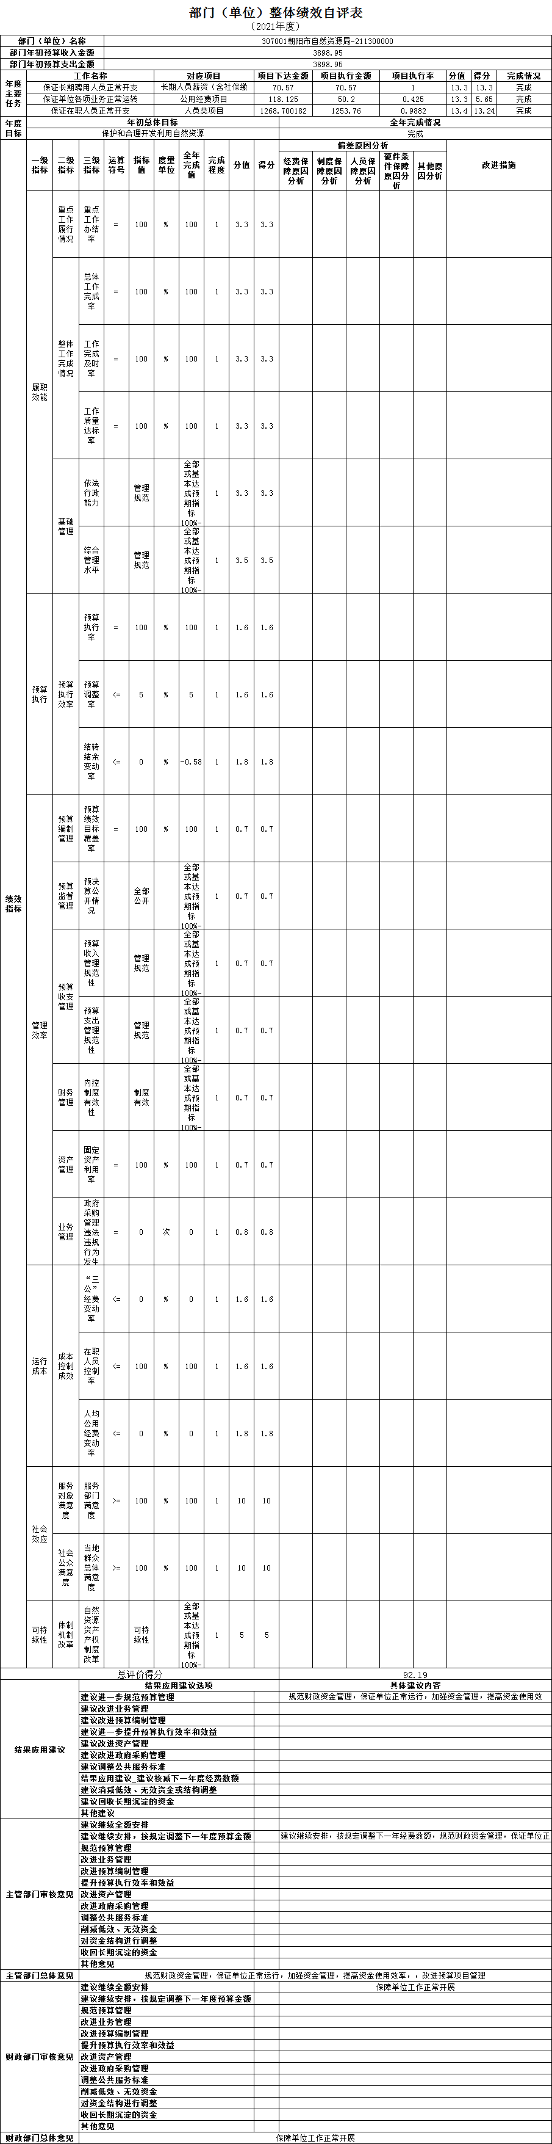
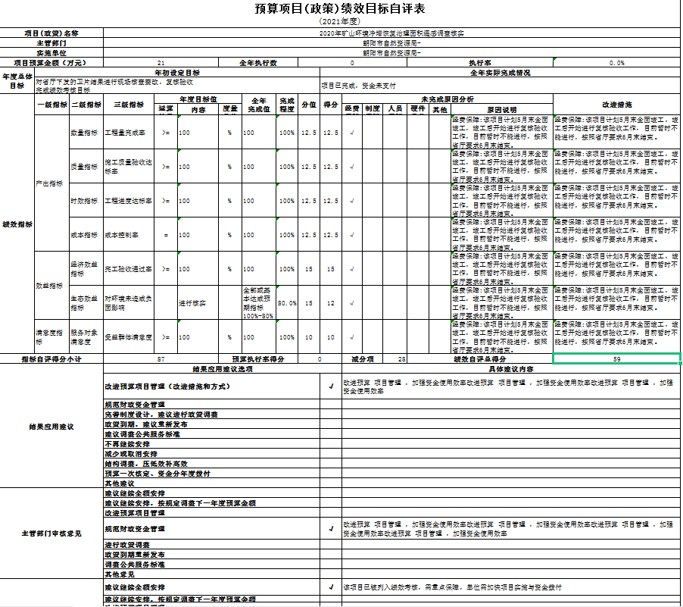

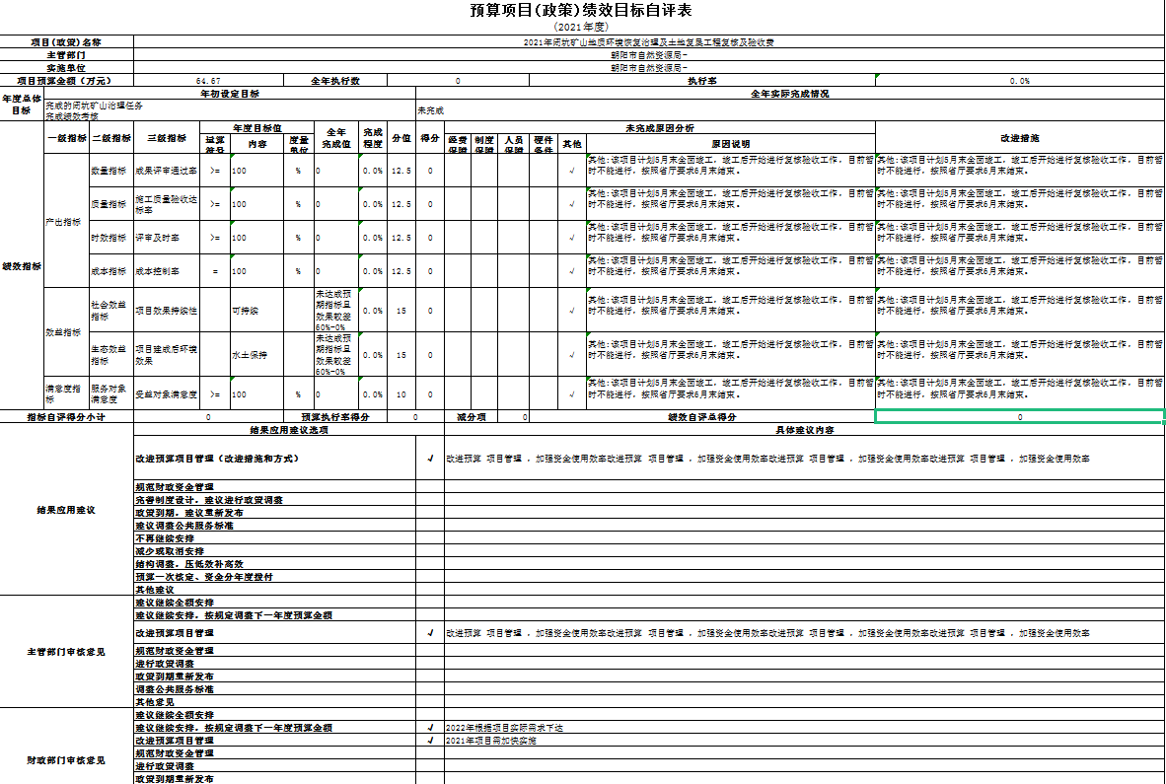

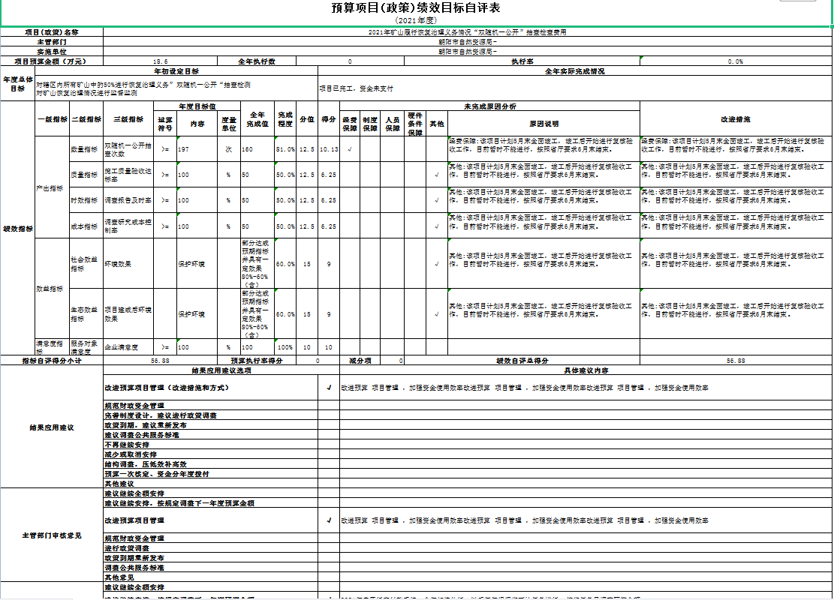

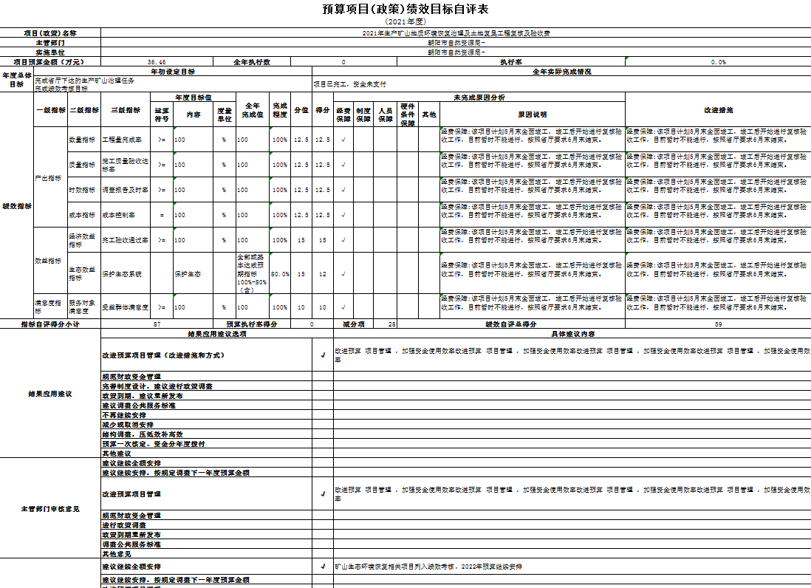

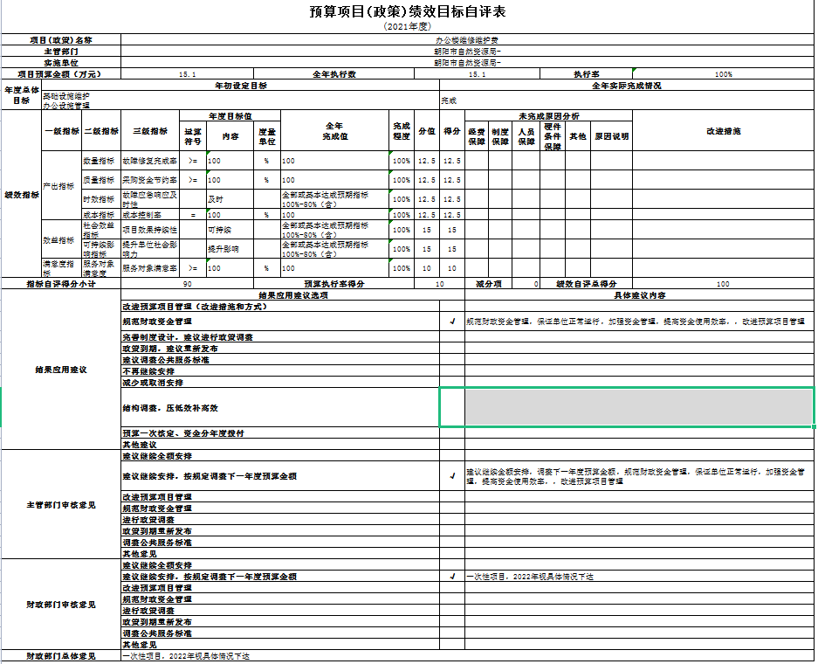

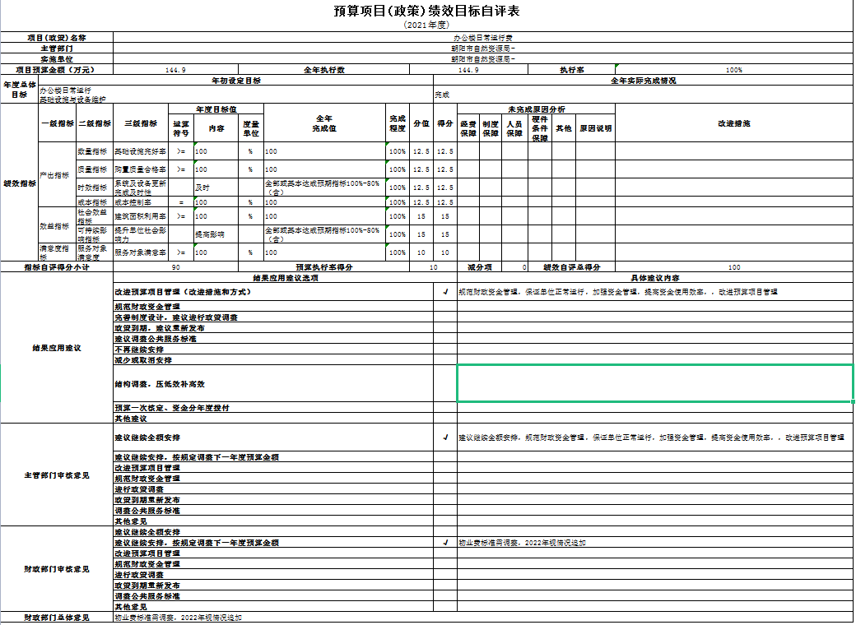

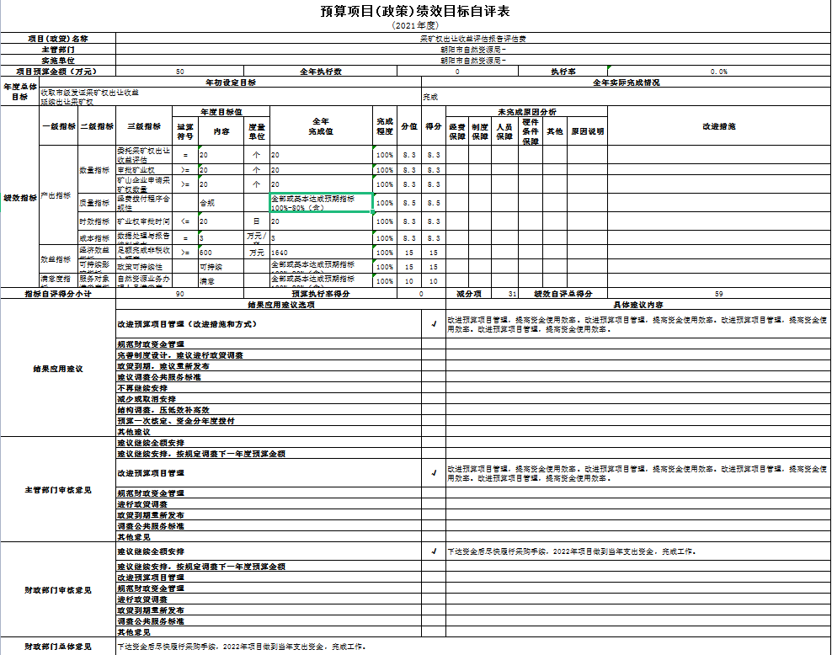

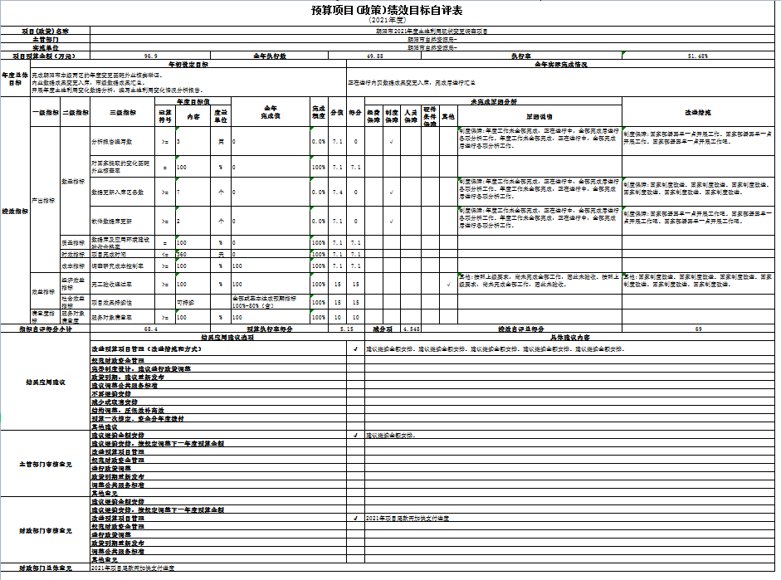

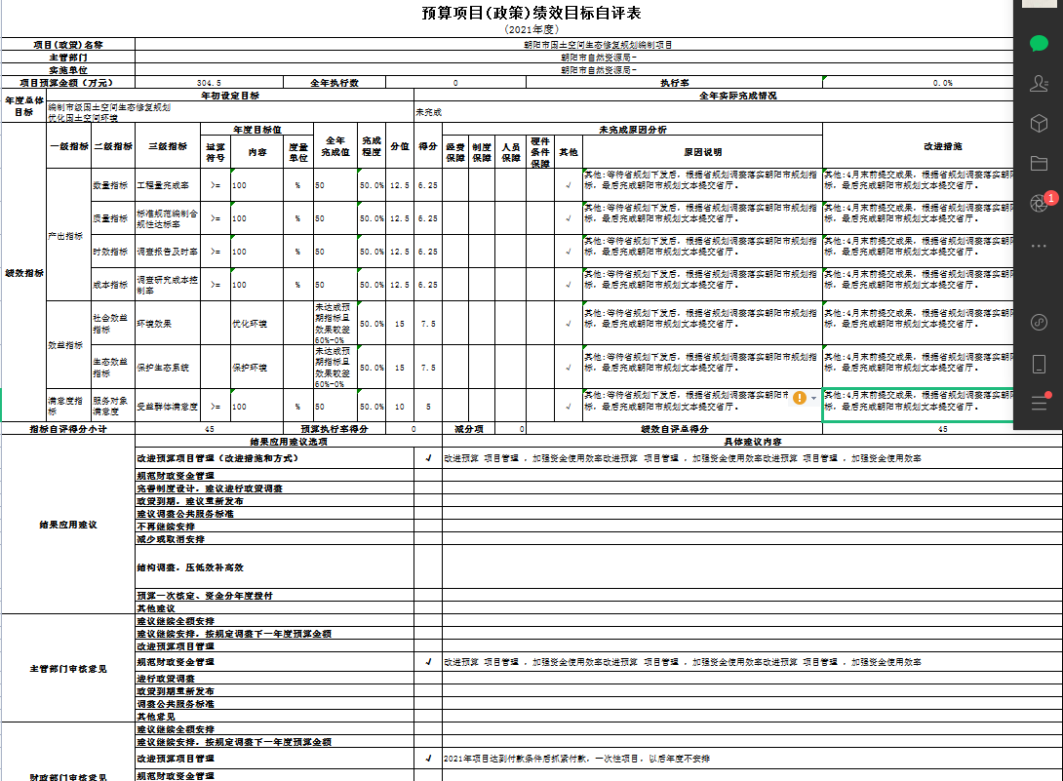

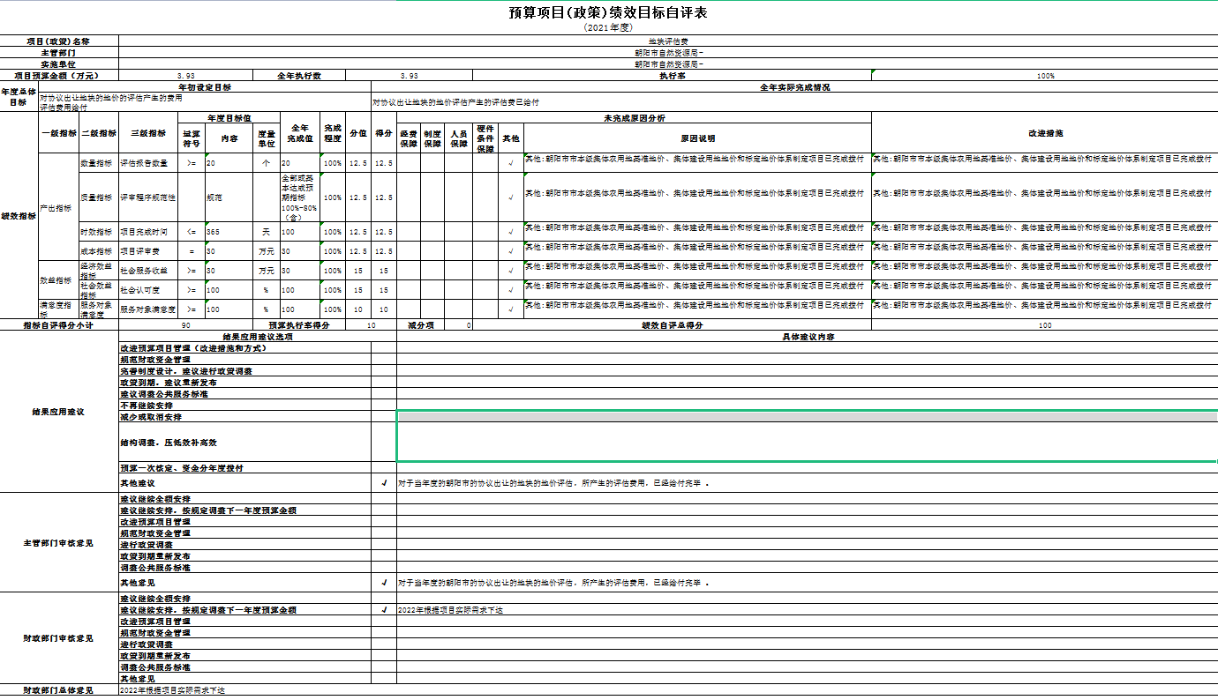

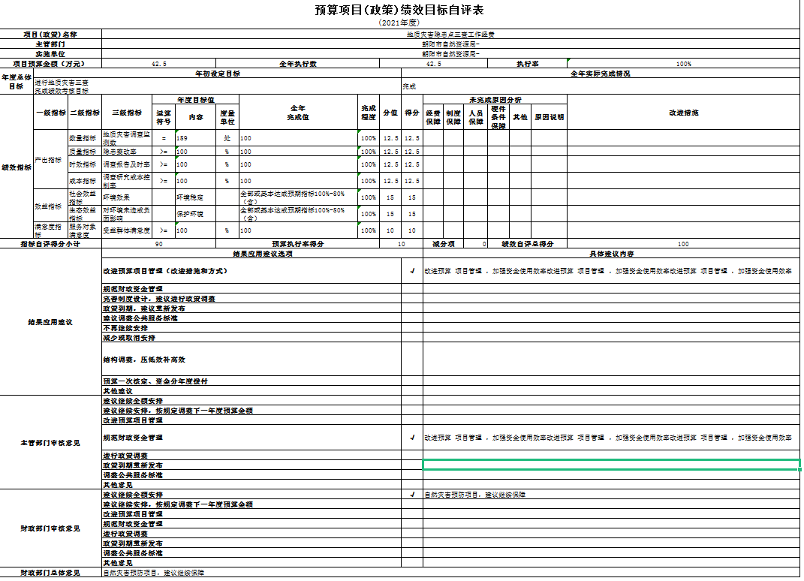

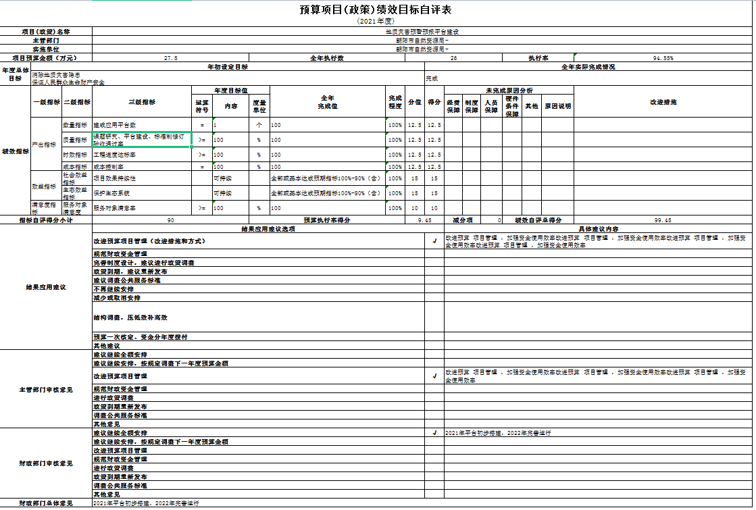

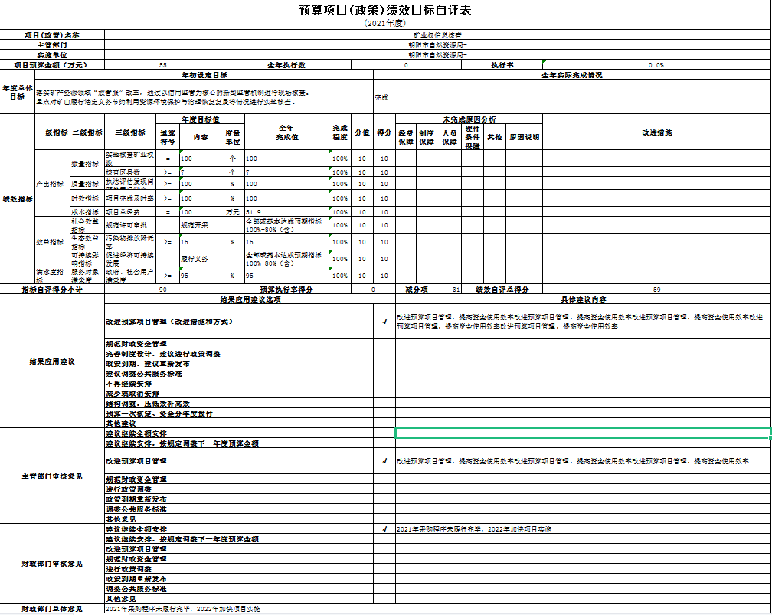

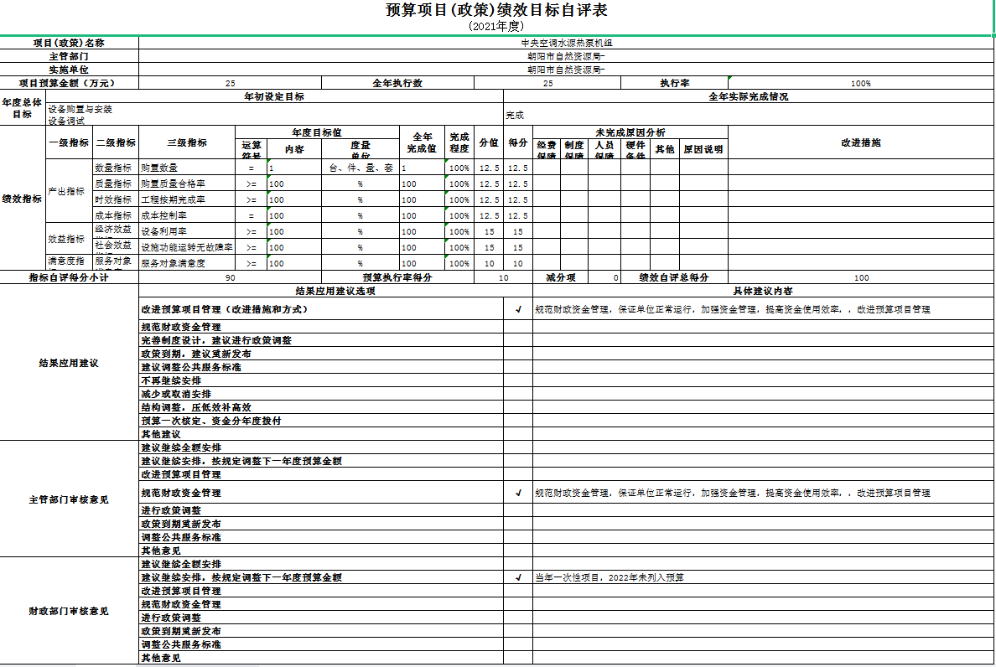

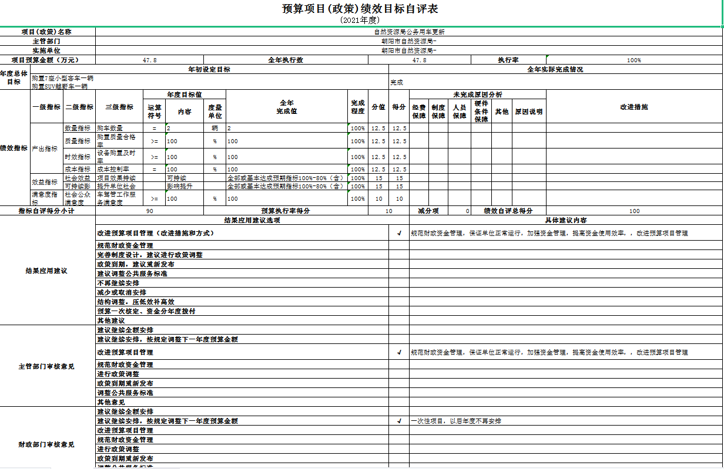

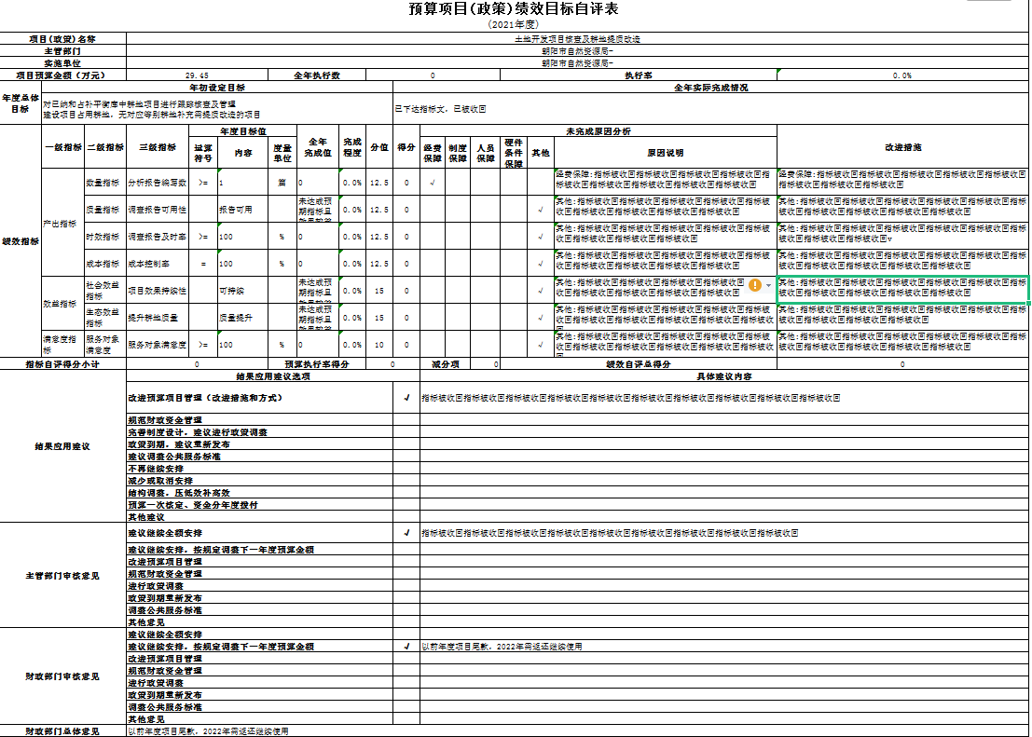

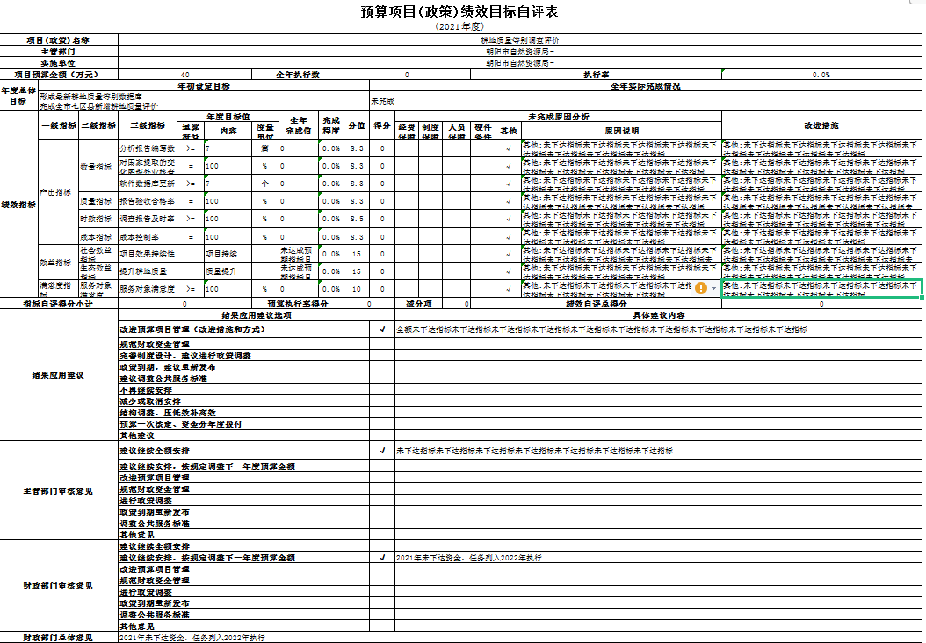
第三部分 名词解释

1.财政拨款收入：指单位从同级财政部门取得的财政预算资金。
2.上级补助收入：指单位从主管部门和上级单位取得的非财政性补助收入。
3.事业收入：指事业单位开展专业业务活动及辅助活动所取得的收入。
4.经营收入：指事业单位在专业业务活动及辅助活动之外开展非独立核算经营活动取得的收入。
5.附属单位上缴收入：指单位附属的独立核算单位按照规定上缴的收入。
6.其他收入：指除上述“财政拨款收入”、 “上级补助收入”、“事业收入”、“经营收入”、“附属单位上缴收入”等以外的收入。
7.使用非财政拨款结余：指事业单位按照预算管理要求使用非财政拨款结余弥补收支差额的金额。
8.上年结转和结余：指以前年度尚未完成、结转到本年按有关规定继续使用的资金。
9.基本支出：指保障机构正常运转、完成日常工作任务而发生的人员支出和公用支出。
10.项目支出：指在基本支出之外为完成特定行政任务和事业发展目标所发生的支出。
11.上缴上级支出：指事业单位按照财政部门和主管部门的规定上缴上级单位的支出。
12.经营支出：指事业单位在专业活动及辅助活动之外开展非独立核算经营活动发生的支出。
13.对附属单位补助支出：指事业单位用财政补助收入之外的收入对附属单位补助发生的支出。
14.“三公”经费：指用一般公共预算财政拨款安排的因公出国（境）费、公务用车购置及运行费和公务接待费。其中，因公出国（境）费反映单位公务出国（境）的住宿费、旅费、伙食补助费、杂费、培训费等支出；公务用车购置及运行费反映单位公务用车购置费及燃料费、维修费、过路过桥费、保险费、安全奖励费用等支出；公务接待费反映单位按规定开支的各类公务接待（含外宾接待）支出。
15.机关运行经费：指为保障行政单位和参照公务员法管理的事业单位运行，使用一般公共预算财政拨款安排的基本支出中用于购买货物和服务的各项资金，包括办公及印刷费、邮电费、差旅费、会议费、福利费、日常维修费、专用材料及一般设备购置费、办公用房水电费、办公用房取暖费、办公用房物业管理费、公务用车运行维护费以及其他费用。
16.一般公共服务（类）财政事务（款）行政运行（项）：反映行政单位（包括实行公务员管理的事业单位）的基本支出。

第四部分 2021年度部门决算表

